МІНІСТЕРСТВО ОСВІТИ І НАУКИ УКРАЇНИ
ЛЬВІВСЬКИЙ НАЦІОНАЛЬНИЙ УНІВЕРСИТЕТ ІМЕНІ ІВАНА ФРАНКА
ГЕОГРАФІЧНИЙ ФАКУЛЬТЕТ
УНІВЕРИТЕТ МАРІЇ КЮРІ-СКЛОДОВСЬКОЇ (м. Люблін, Польща)
ННЦ “ІНСТИТУТ ҐРУНТОЗНАВСТВА І АГРОХІМІЇ ІМЕНІ О. Н. СОКОЛОВСЬКОГО”
ЛЬВІВСЬКЕ ВІДДІЛЕННЯ ГРОМАДСЬКОЇ ОРГАНІЗАЦІЇ
“УКРАЇНСЬКЕ ТОВАРИСТВО ҐРУНТОЗНАВЦІВ І АГРОХІМІКІВ”
СОКАЛЬСЬКА РАЙОННА РАДА ЛЬВІВСЬКОЇ ОБЛАСТІ
СОКАЛЬСЬКА РАЙОННА ДЕРЖАВНА АДМІНІСТРАЦІЯ ЛЬВІВСЬКОЇ ОБЛАСТІ
ЖВИРКІВСЬКА СЕЛИЩНА РАДА ЛЬВІВСЬКОЇ ОБЛАСТІ

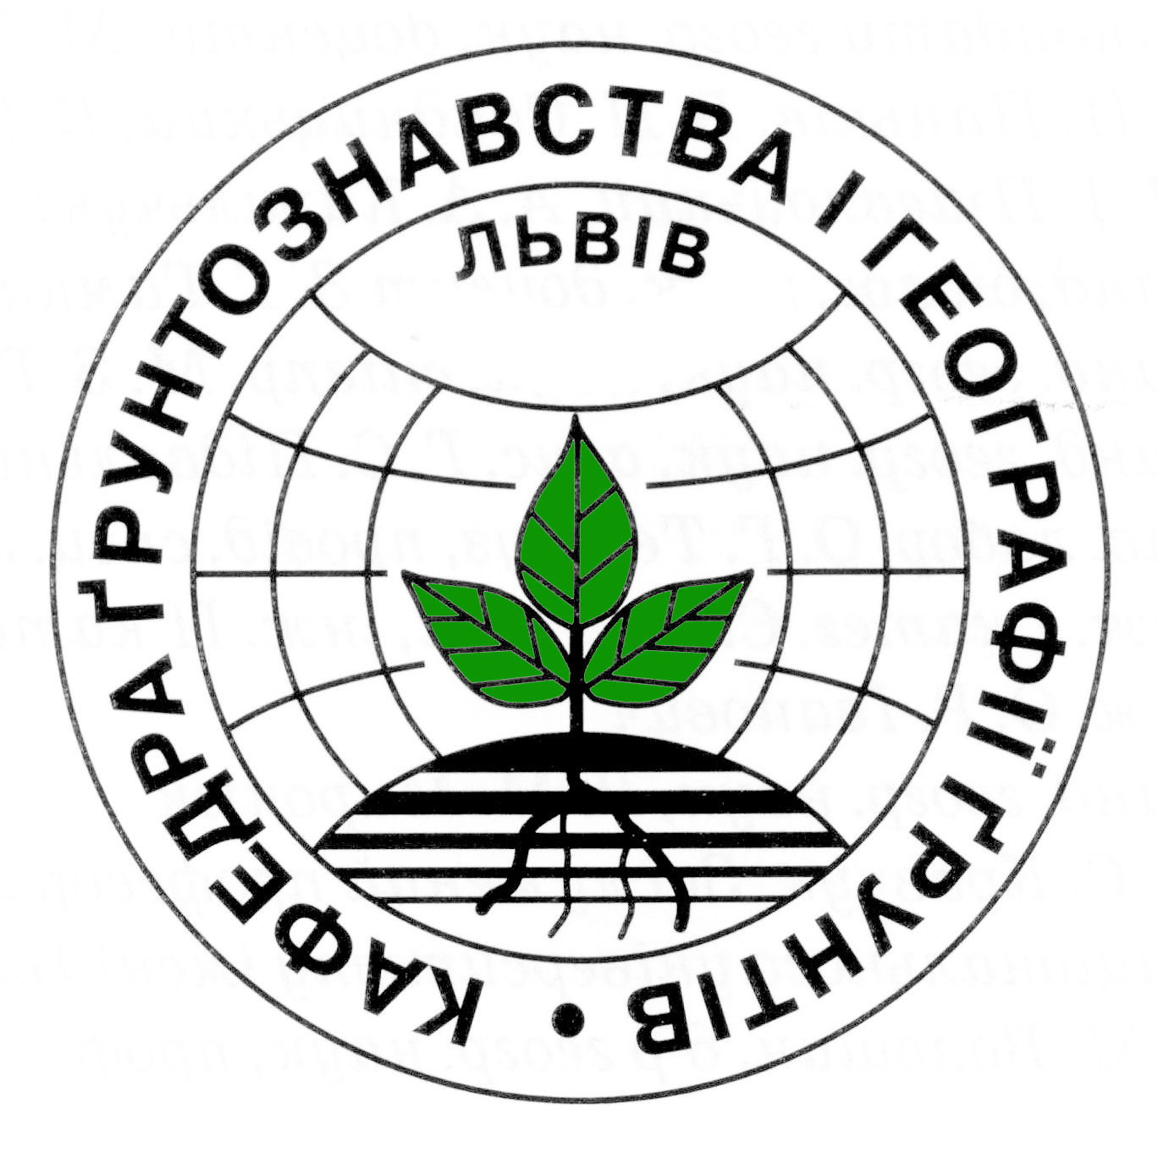

1993

1

ПРОГРАМА
міжнародного наукового семінару
“ҐРУНТИ В СУЧАСНОМУ СВІТІ”
Львів, 27 – 29 вересня 2018 р.

PROGRAM
of the international scientific seminar
“SOILS IN THE MODERN WORLD”
Lviv, 27 – 29 September 2018

Львів 2018

Почесний комітет

Гладишевський Р. Є. – член-кореспондент НАН України, проректор з наукової роботи Львівського національного університету імені Івана Франка;
Стефан Скіба– професор Ягелонського університету (м. Краків, Польща);
Рішард Дембіцкі– професор Університету Марії Кюрі-Склодовської (Люблін, Польща);
Урсу А. Ф. – академік Академії наук Молдови, Інститут екології і географії АН Молдови;
Балюк С. А. – академік НААН України, директор ННЦ «Інститут ґрунтознавства та агрохімії ім. О. Н. Соколовського»
Медведєв В. В. – академік НААН України, «Інститут ґрунтознавства та агрохімії ім. О. Н. Соколовського;
Седіло Г. М. – академік НААН України, директор Інституту сільського господарства Карпатського регіону;
Тихоненко Д. Г. – професор Харківського національного аграрного університету ім. В. В. Докучаєва;
Красєха Є. Н. – професор Одеського національного університету імені І. І. Мечникова;
Волощук М. Д. – професор Прикарпатського національного університету імені Василя Стефаника;
Пшевлоцький М. І. – кандидат географічних наук, доцент, громадський діяч;
Гоголєв А. І. – Генеральний директор ТОВ "ТерраТарса Україна";
Токай Р. Н. – голова Сокальської районної державної адміністрації;
Кошлай І. С. – голова Жвирківської селищної ради.

Оргкомітет

Біланюк В. І. – декан географічного факультету (голова);
Позняк С. П. – професор, завідувач кафедри ґрунтознавства і географії ґрунтів (співголова);
Гаськевич В. Г. – професор кафедри ґрунтознавства і географії ґрунтів;
Паньків З. П. – професор кафедри ґрунтознавства і географії ґрунтів;
Кирильчук А. А. – професор кафедри ґрунтознавства і географії ґрунтів;
Папіш І. Я. – доцент кафедри ґрунтознавства і географії ґрунтів;
Іванюк Г. С. – доцент кафедри ґрунтознавства і географії ґрунтів;
Бонішко О. С. – доцент кафедри ґрунтознавства і географії ґрунтів;
Ямелинець Т. С. – доцент кафедри ґрунтознавства і географії ґрунтів;
Телегуз О. Г. – доцент кафедри ґрунтознавства і географії ґрунтів

Секретаріат

Наконечний Ю. І. – доцент кафедри ґрунтознавства і географії ґрунтів;
Семащук Р. Б. – асистент кафедри ґрунтознавства і географії ґрунтів (відповідальний секретар)
Гнатишин Г. Б., Єфімчук Н. М., Болюх Є. В. – інженери

ПРОГРАМА СЕМІНАРУ

26 вересня | Заїзд і розміщення учасників наукового семінару
27 вересня  8.00 – 10.00 | Реєстрація учасників наукового семінару  вул. П. Дорошенка, 41, ауд. 26
10.00 – 13.00 | Пленарне засідання  вул. П. Дорошенка, 41, ауд. 26
13.00 – 14.00 | Обідня перерва
14.00 – 17.00 | Секційні засідання  вул. П. Дорошенка, 41, ауд. 35
17.00 – 19.00 | Оглядова екскурсія Львовом
28 вересня  8.00 – 15. 00 | Польова екскурсія (с. Завишень Сокальського району Львівської області);  Екскурсія у м. Сокаль і м. Жовкву
15.00 – 18.00 | Підбиття підсумків наукового семінару.  Дружній обід
29 вересня | Від’їзд учасників наукового семінару

П Л Е Н А Р Н Е З А С І Д А Н Н Я

27 вересня 2018 р., 10.00 – 13.00
Географічний факультет, вул. П. Дорошенка, 41, ауд. 26

Керівники: проф. Степан Позняк,
проф. Володимир Гаськевич, доц. Володимир Біланюк
Секретар: к.г.н. Роман Семащук

Слово-вітання проректора з наукової роботи Львівського національного університету імені Івана Франка, доктора хімічних наук, професора, член-кореспондента НАН України Гладишевського Р. Є.

Степан Позняк
Львівський національний університет імені Івана Франка
Соціальне ґрунтознавство – новий напрям науки про ґрунти

Святослав Балюк, Людмила Воротинцева, Марина Захарова
ННЦ “Інститут ґрунтознавства та агрохімії імені О. Н. Соколовського
Стале управління ґрунтовими ресурсами у контексті адаптації до змін клімату

Мирослав Волощук
Прикарпатський національний університет імені Василя Стефаника
Деградація ґрунтів – глобальна екологічна проблема

Оксана Качмар, Оксана Вавринович, Олександр Дубицький, Ангеліна Дубицька, Наталія Котько
Інститут сільського господарства Карпатського регіону НААН
Стратегічні підходи до вирішення проблем деградації та відновлення родючості й охорони земель сільськогосподарського призначення Карпатського регіону

Єрофей Красєха, Оксана Цуркан
Одеський національний університет імені І. І. Мечникова
Ґрунтово-картографічні матеріали як основа при розробці землеробсько-меліоративних заходів на масивах зрошення та їхнє оцінювання

Василь Лопушняк, Марія Полюхович, Наталія Лагуш
Львівський національний аграрний університет
Вплив систем удобрення на родючість темно-сірих опідзолених ґрунтів та продуктивність культур польової сівозміни Західного Лісостепу України

Віталій Медведєв, Ірина Пліско, Світлана Накісько
ННЦ “Інститут ґрунтознавства та агрохімії імені О. Н. Соколовського
Наукові основи точного механічного обробітку ґрунту і перспективи його впровадження в Україні

Федір Топольний¹, Ольга Гелевера²
¹Ценральноукраїнський національний технічний університет
²Ценральноукраїнський державний педагогічний університет
Причини опідзоленості ґрунтів

С Е К Ц І Й Н І З А С І Д А Н Н Я

Секції: ґенеза і географія ґрунтів, екологія ґрунтів,
проблеми раціонального використання і охорони ґрунтів,
історія ґрунтознавчої науки

27 вересня 2018 р., 14.00 – 17.00
Географічний факультет, вул. П. Дорошенка, 41, ауд. 26

Керівники: проф. Зіновій Паньків,
проф. Андрій Кирильчук, доц. Ігор Папіш
Секретар: доц. Юрій Наконечний

Стендові доповіді

Andrii Barannyk
Львівський національний університет імені Івана Франка
Bulk chemical composition of the mountainous meadowy brown soils of the Ukrainian Carpathians and processes of its transformation

Михайдо Бібік¹, Григорій Мороз², Віталій Кириленко², Артем Кузьменко³
¹Одеський державний аграрний університет
²Селянське фермерське господарство “Балкани”
³Національний науковий центр “Інститут виноградарства і виноробства імені В. С. Таїрова”
Проблематика діагностики ступеня солонцюватості ґрунтів Північно-Західного Причорномор’я

Ярослав Біланчин¹, Микола Тортик¹, Ірина Леонідова², Андрій Буяновський¹
¹Одеський національний університет імені І. І. Мечникова
²Одеський державний аграрний університет
Ґрунти острова Зміїний – дзеркало його ландшафтно-екологічної минувшини, сьогодення і майбуття

Оксана Бонішко
Львівський національний університет імені Івана Франка
Особливості кінетики деградації темно-сірих опідзолених ґрунтів Львівського Розточчя

Петро Войтків
Львівський національний університет імені Івана Франка
Зміна загальних фізичних властивостей буроземів (Cambisols) Українських Карпат під різними фітоценозами

Олег Гавришко, Юрій Оліфір, Тетяна Партика
Інститут сільського господарства Карпатського регіону НААН
Зміна окисно-відновного потенціалу ясно-сірих лісових поверхнево-оглеєних ґрунтів залежно від тривалого антропогенного навантаження

Михайло Гамкало, Павло Романів
Львівський національний університет імені Івана Франка
Ґрунти Карпатського регіону України як об’єкти наукового туризму

Владислав Гарбар, Андрій Лісовський
Камянець-Подільський національний університет імені Івана Огієнка
Карбонатність та процеси формування карбонатного профілю рендзин Подільських Товтр
Володимир Гаськевич
Львівський національний університет імені Івана Франка
Профільні деградації чорноземів опідзолених Малого Полісся

Оксана Гаськевич
Львівський національний аграрний університет
Агрогенні зміни структурного стану темно-сірих опідзолених ґрунтів Гологоро-Кременецького горбогір’я

Галина Іванюк
Львівський національний університет імені Івана Франка
Сірі лісові ґрунти у різних класифікаційних системах

Andrii Kyrylchuk
Львівський національний університет імені Івана Франка
Features of ontogenesis and geography of rendzic leptosols in the western Ukrainian region

Ірина Козак
Прикарпатський національний університет імені Василя Стефаника
Особливості торфових ґрунтів Придністровського Покуття та Пригорганського Передкарпаття

Павло Кучер, Іван Волошин, Андрій Кухтій.
Львівський державний університет фізичної культури
Ґрунтознавчо-пізнавальні маршрути Волинської області

Надія Лемега
Львівський національний університет імені Івана Франка
Деградаційні процеси в ґрунтах басейну річки Колодниця

Андрій Лісовський, Владислав Гарбар
Камянець-Подільський національний університет імені Івана Огієнка
Гумусовий стан чорноземів типових Придністерського Поділля

Степан Малик
Львівський національний університет імені Івана Франка
Географічні закономірності поширення ґрунтів Пригорганського Передкарпаття

Юрій Наконечний
Львівський національний університет імені Івана Франка
Мікроагрегатний склад алювіальних ґрунтів заплави ріки Західний Буг

Зіновій Паньків, Олена Ілясевич, Степан Малик
Львівський національний університет імені Івана Франка
Новоутворення заліза у ґрунтах Львівської області

Зіновій Паньків, Андріана Яворська
Львівський національний університет імені Івана Франка
Сучасний стан вивчення ініціальних ґрунтів та ініціального ґрунтоутворення (аналітичний огляд)

Ігор Папіш, Олексій Телегуз
Львівський національний університет імені Івана Франка
Хіміко-мінералогічний склад глинистої фракції чорноземів типових Подільської височини

Христина Перець¹, Оксана Вовк¹, Олег Орлов¹, Олена Луцишин²
¹Державний природознавчий музей НАН України
²Природничий коледж ЛНУ ім. І. Франка
Властивості алювіальних наносів річок Верхньодністерської алювіальної рівнини

Роман Семащук
Львівський національний університет імені Івана Франка
Анізотропність показника pH в ініціальних рендзинних ґрунтах у межах екотопу сосни чорної європейської (Pinus Nigra)

Ніна Тарасюк¹, Мар’яна Ганущак²
¹Східноєвропейський національний університет імені лесі Українки
²Волинський обласний центр з гідрометеорології
Режим атмосферного зволоження ґрунтів Волині в умовах сучасного клімату

Валентина Тригуб
Одеський національний університет імені І. І. Мечникова
Фтор в природних водах Одещини: медико-географічний аналіз

Валентина Тригуб, Ярослав Біланчин, Наталія Попельницька
Одеський національний університет імені І. І. Мечникова
Ґрунтознавство в Одеському університеті: від зародження до сьогодення

Юлія Чикайло, Іван Волошин
Львівський державний університет фізичної культури
Дефляційні ґрунти та техногенні полютанти у межах при магістральних смуг автодороги Львів–Краковець

Ірина Шпаківська¹, Іванна Сторожук²
¹Інститут екології Карпат НАН України
²Департамент екології та природних ресурсів Львівської облдержадміністрації
Зміна властивостей ґрунтів у процесі спонтанної сильватизації колишніх орних земель на території Верхньодністровських Бескидів (Українські Карпати)

Taras Yamelynets. Mykola Fedotikov
Львівський національний університет імені Івана Франка
The soil cover structure and elementary soil areas of the Opillia

Володимир Гаськевич, Зіновій Паньків
Львівський національний університет імені Івана Франка
Степан Павлович Позняк – людина, вчений, менеджер

